VEĆI – MANJI, DULJI – KRAĆI, VIŠI – NIŽI

1. ZAOKRUŽI MANJU RIBU.

2. PREKRIŽI VEĆU GLJIVU.

3. JEDNAKE LOPTE OBOJI CRVENOM BOJOM.

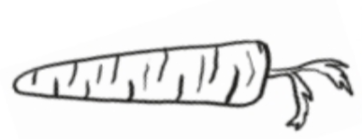
4. OBOJI DULJU MRKVU.
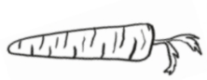

5. ZELENOM BOJOM OBOJI KRAĆU OLOVKU.

6. ZAOKRUŽI NAJDULJU ŽIGICU. PREKRIŽI NAJKRAĆU.

7. NACRTAJ NIŽI BOR.
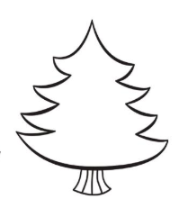
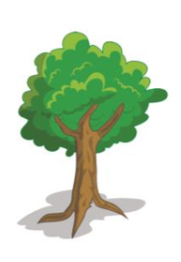
8. ZAOKRUŽI NAJVIŠE STABLO.

9. ŽUTOM BOJOM OBOJI JEDNAKO VISOKE VALJKE.

